Laboratorio No. 1 - Virtualización con Docker
Alejandro Marín Torres

Este laboratorio consistió en crear un servicio de Docker que muestre el nombre del estudiante en el navegador. A continuación se documenta la construcción y ejecución del contenedor, junto con el resultado obtenido.

Dockerfile
FROM nginx:alpine
COPY index.html /usr/share/nginx/html/index.html
EXPOSE 80

Construcción y ejecución del contenedor

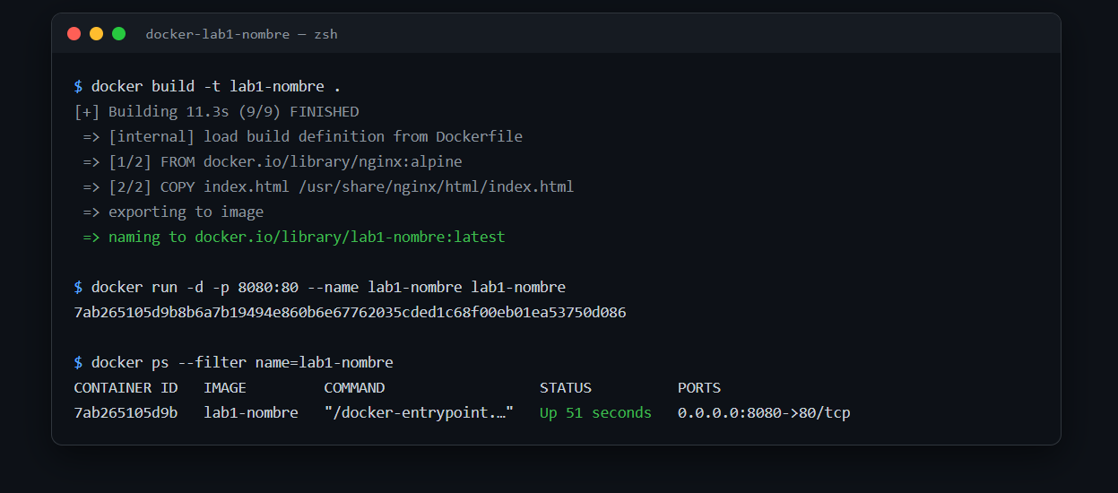

Resultado en el navegador

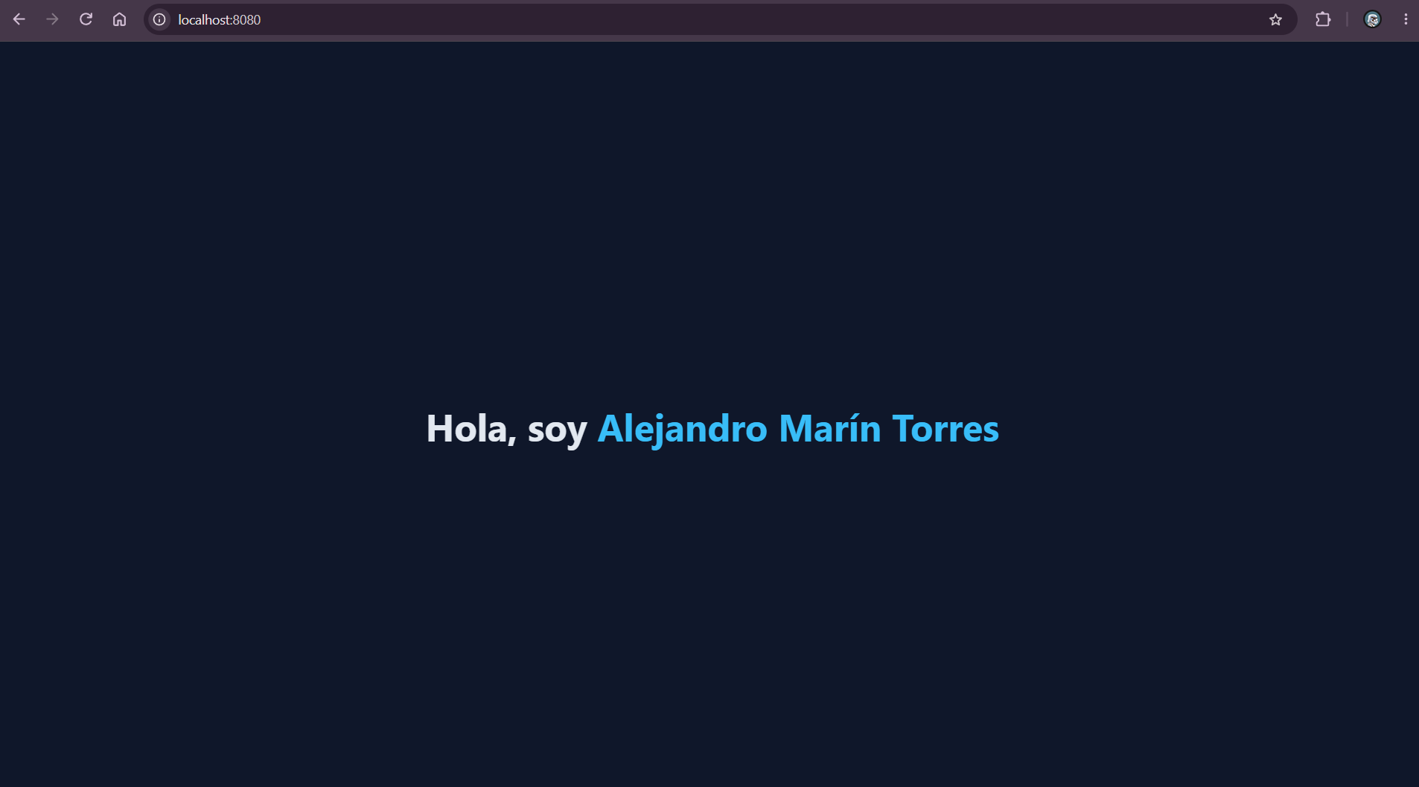

HTML
